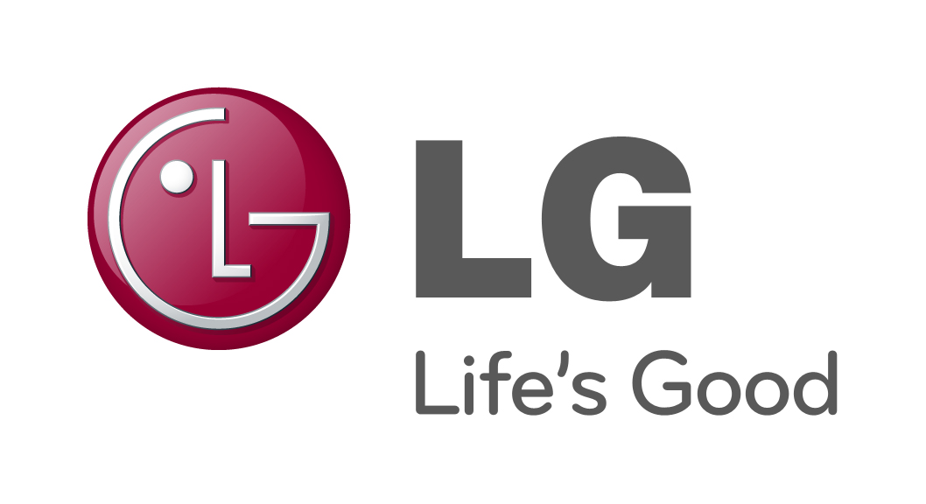

PRESSEMEDDELELSE
LG ELECTRONICS

København den 1. februar 2011

LG LANCERER VERDENS FØRSTE FULL 3D SMARTPHONE VED MOBILE WORLD CONGRESS 2011

Ved dette års Mobile World Congress lancerer LG Optimus 3D, verdens første 3D smartphone, som tilbyder forbrugerne en fuld HD oplevelse i hænderne på dem

LG Optimus 3D imødekommer manglen på 3D-indhold med en komplet platform, der giver en enestående mobiloplevelse. LG’s mest avancerede smartphone til dato indeholder et dobbelt-linse kamera til 3D-optagelser, et såkaldt brille-fri (glasses-free) LCD panel til 3D-visning (så du ikke behøver dine briller) og diverse forbindelsesmuligheder såsom HDMI og DLNA til deling af 3D-indhold, - når som helst, hvor som helst.

Du kan få flere detaljer og en live demonstration af LG Optimus 3D ved LGs stand #8B178 på MWC i Barcelona fra den 14.-17. februar.

For yderligere information, kontakt venligst:

For produktinformation:  Erik Andersson  Product manager mobile phones  LG Electronics Nordic AB  Box 83, SE-164 94 Kista, Sverige  Tlf: +46 (0)8 566 415 95  Mobil: +46 (0)735 234 009  E-mail: erik.andersson@lge.com | For øvrig information:  Susanne Persson  PR Manager  LG Electronics Nordic AB  Box 83, SE-164 94 Kista, Sverige  Tlf: +46 (0)8 566 415 23  Mobil: +46 (0)709 694 606  E-mail: susanne.persson@lge.com
LG Electronics, Inc., (KSE: 066570.KS) er en af verdens største og mest innovative leverandører af forbrugerelektronik, hårde hvidevarer og mobil kommunikation. Virksomheden har mere end 80.000 ansatte fordelt på 115 selskaber over hele verden. Den globale omsætning var i 2010 48,2 mia. USD. LG Electronics består af fem forretningsenheder: Home Entertainment, Mobile Communications, Home Appliance samt Air Conditioning og Energy Solutions. LG Electronics er også en af verdens største producenter af paneler til fladskærme, audio- og videoprodukter, mobiltelefoner, airconditionanlæg og vaskemaskiner.

LG Electronics har eksisteret i Norden siden oktober 1999. Få mere information www.lg.com.

LG Electronics Mobile Communications er en af verdens førende virksomheder inden for mobil kommunikation. Virksomheden skaber produkter, som giver kunder over hele verden en optimeret mobil oplevelse gennem avanceret teknologi og innovativt design. LG driver derudover udviklingen af konvergerende teknik og mobile dataprodukter og vil fastholde sin førende position i det mobile kommunikationsmiljø ved hjælp af tiltalende design og smart teknik.

